PROJECTLOGBOEK
ESP32 CW MORSE TRAINER V2
Definitieve hardware-revisie • 13 september 2026
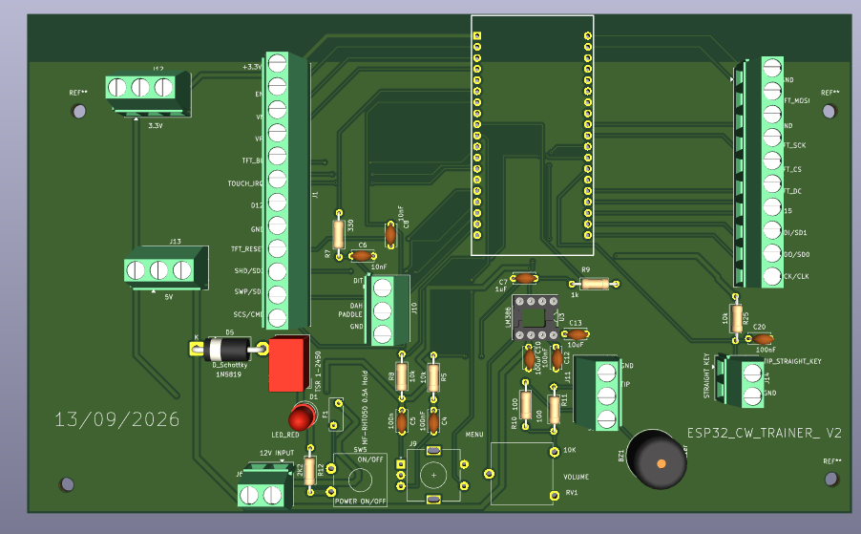

1. Projectdoel
Zelfstandige CW/Morse-trainer rond een 38-pins ESP32 DevKit met ESP32-WROOM-32D. De print ondersteunt TFT, rotary encoder/menu, paddle, straight key en audio via LM386/buzzer. De normale voeding gebeurt via een afzonderlijke 12 V ingang; USB-C op de DevKit is bedoeld voor programmeren.

2. Productiestatus
Controle | Status
PCB DRC | 0 overtredingen / 0 fouten / 0 waarschuwingen
Niet-verbonden items | 0
Schema-pariteit | 0
PCB-afmeting | 189,25 × 114,50 mm
Montagegaten | 4 × M3
Silkscreen | ESP32_CW_TRAINER_V2 • 13/09/2026
Gerberpakket | Definitieve F/B Cu, mask, silkscreen, Edge.Cuts, PTH en NPTH

3. Laatste PCB-revisie
Na het eerdere logboek zijn de projectbenaming op de PCB-silkscreen geplaatst en BZ1 (buzzer) verplaatst om de aansluiting beter bereikbaar te maken. De nieuwe PCB-afbeeldingen en productiebestanden horen bij deze revisie.

4. Voeding en programmering
12 V DC → F1 0,5 A polyfuse → POWER ON/OFF → TSR 1-2450 → 5 V naar de ESP32 DevKit. De rode POWER-led zit op de geschakelde 12 V zijde via R12 = 2,2 kΩ. Tijdens programmeren via USB wordt de 12 V hoofdvoeding uitgeschakeld.

5. ESP32-signaaltoewijzing
Functie | GPIO
TFT_DC | GPIO2
STRAIGHT_KEY | GPIO4
TFT_CS | GPIO5
TFT_RESET | GPIO13
TOUCH_IRQ | GPIO14
ENC_A / ENC_B | GPIO16 / GPIO17
TFT_SCK / TFT_MOSI | GPIO18 / GPIO23
AUDIO | GPIO25
ENC_SW | GPIO26
TFT_BL | GPIO27
DAH / DIT | GPIO32 / GPIO35
BUTTON_ADC | GPIO34

PCB-achterzijde
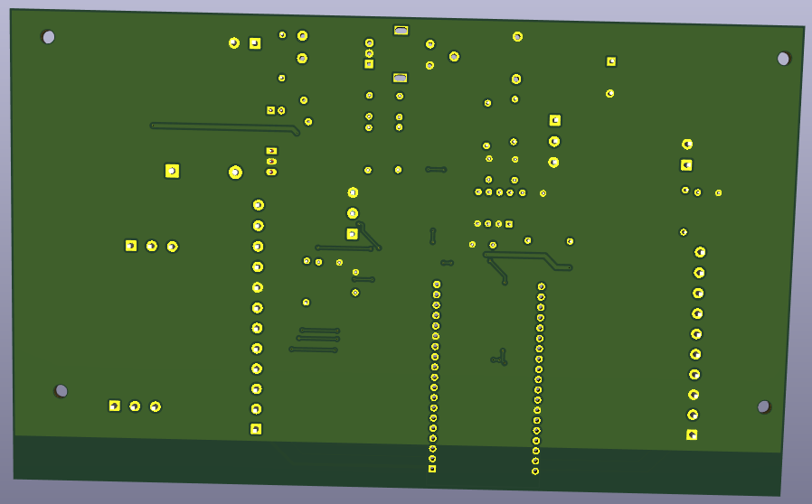
Definitieve 3D-weergave van de onderzijde van de ESP32 CW Morse Trainer V2.

6. Behuizing en assemblage
Het 3D-printbare kastpakket bevat bodem, deksel, frontpaneel, achterpaneel en OpenSCAD-bron. Controleer de werkelijk aangekochte paneelconnectoren mechanisch vóór de definitieve print. Test eerst de 5 V voeding zonder ESP32, plaats daarna de DevKit en test TFT, encoder, paddle/straight key en audio stapsgewijs.

7. Archivering
Bewaar samen: definitieve KiCad-bronbestanden, projectlokale ESP32_DevKit-footprintbibliotheek, Gerber/Drill-pakket, dit logboek, kastbestanden en de voor-/achteraanzichtafbeeldingen.

8. Componentenlijst (BOM)
Componentenlijst volgens het KiCad-schema. Controleer vóór assemblage de fysieke afmetingen en pinout van het werkelijk aangekochte onderdeel tegen de gekozen footprint.
Aantal | Referentie(s) | Waarde / onderdeel | KiCad-footprint
1 | BZ1 | Buzzer | Buzzer_Beeper:Buzzer_12x9.5RM7.6
1 | C4 | 100nF | Capacitor_THT:C_Disc_D5.0mm_W2.5mm_P5.00mm
1 | C5 | 100n | Capacitor_THT:C_Disc_D5.0mm_W2.5mm_P5.00mm
2 | C6, C8 | 10nF | Capacitor_THT:C_Disc_D5.0mm_W2.5mm_P5.00mm
1 | C7 | 1uF | Capacitor_THT:C_Disc_D5.0mm_W2.5mm_P5.00mm
1 | C10 | 100uF | Capacitor_THT:C_Disc_D5.0mm_W2.5mm_P5.00mm
1 | C12 | 100nF | Capacitor_THT:C_Disc_D5.0mm_W2.5mm_P5.00mm
1 | C13 | 10uF | Capacitor_THT:C_Disc_D5.0mm_W2.5mm_P5.00mm
1 | C20 | 100nF | Capacitor_THT:C_Disc_D5.0mm_W2.5mm_P5.00mm
1 | D1 | LED_RED | LED_THT:LED_D5.0mm
1 | D5 | 1N5819 Schottky | Diode_THT:D_DO-201AD_P15.24mm_Horizontal
1 | F1 | MF-RHT050 0.5A Hold | Fuse:Fuse_Bourns_MF-RHT050
1 | J1 | Conn_01x12 | TerminalBlock_Phoenix:MKDS-1,5-12_1x12_P5.00mm_Horizontal
1 | J3 | Conn_01x10 | TerminalBlock_Phoenix:MKDS-1,5-10_1x10_P5.00mm_Horizontal
2 | J6, J14 | Conn_01x02 | TerminalBlock_Phoenix:MKDS-1,5-2_1x02_P5.00mm_Horizontal
1 | J9 | RotaryEncoder_Switch | Rotary_Encoder:RotaryEncoder_Alps_EC11E-Switch_Vertical_H20mm
4 | J10, J11, J12, J13 | Conn_01x03 | TerminalBlock_Phoenix:MKDS-1,5-3_1x03_P5.00mm_Horizontal
3 | R5, R8, R25 | 10k | Resistor_THT:R_Axial_DIN0207_L6.3mm_D2.5mm_P10.16mm_Horizontal
1 | R7 | 330 | Resistor_THT:R_Axial_DIN0207_L6.3mm_D2.5mm_P10.16mm_Horizontal
1 | R9 | 1k | Resistor_THT:R_Axial_DIN0207_L6.3mm_D2.5mm_P10.16mm_Horizontal
2 | R10, R11 | 100 | Resistor_THT:R_Axial_DIN0207_L6.3mm_D2.5mm_P10.16mm_Horizontal
1 | R12 | 2K2 | Resistor_THT:R_Axial_DIN0207_L6.3mm_D2.5mm_P10.16mm_Horizontal
1 | RV1 | 10K | Potentiometer_THT:Potentiometer_ACP_CA14V-15_Vertical
1 | SW5 | POWER ON/OFF | Button_Switch_THT:SW_CW_GPTS203211B
1 | U2 | ESP32-WROOM-32 / 38-pin DevKit | ESP32_DevKit:ESP32_DevKit_38P
1 | U3 | LM386 | Package_DIP:DIP-8_W7.62mm_Socket
1 | U6 | TSR 1-2450 | Converter_DCDC:Converter_DCDC_TRACO_TSR-1_THT

